PHÒNG GD&ĐT HUYỆN DẦU TIẾNG
TRƯỜNG THCS AN LẬP

MA TRẬN, BẢN ĐẶC TẢ VÀ ĐỀ KIỂM TRA GIỮA HỌC KÌ I
MÔN KHOA HỌC TỰ NHIÊN 7 - NH 2022-2023
1. Ma trận
- Thời điểm kiểm tra: Kiểm tra giữa học kì I, khi kết thúc nội dung: Hóa trị và công thức hóa học.
- Thời gian làm bài: 60 phút.
- Hình thức kiểm tra: Kết hợp giữa trắc nghiệm và tự luận (tỉ lệ 40% trắc nghiệm, 60% tự luận).
- Cấu trúc:
+ Mức độ đề: 40% Nhận biết; 40% Thông hiểu; 20% Vận dụng; 0% Vận dụng cao.
+ Phần trắc nghiệm: 4,0 điểm, gồm 16 câu hỏi (ở mức độ nhận biết: 10 câu, thông hiểu 6 câu)
+ Phần tự luận: 6,0 điểm (Nhận biết: 1,5 điểm, Thông hiểu: 2,5điểm; Vận dụng: 2 điểm; Vận dụng cao: 0 điểm)
Chủ đề | MỨC ĐỘ |  |  |  |  |  |  |  | Tổng số |  | Điểm số
 | Nhận biết |  | Thông hiểu |  | Vận dụng |  | Vận dụng cao
 | Tự luận | TN | Tự luận | TN | Tự luận | TN | Tự luận | TN | Số ý  tự luận | Số câu TN
1 | 2 | 3 | 4 | 5 | 6 | 7 | 8 | 9 | 10 | 11 | 12
Mở đầu  (6 tiết) |  | 2  (0,5) |  | 2  (0,5) |  |  |  |  |  | 4 | 1
Nguyên tử. Nguyên tố HH  (8 tiết) | 1  (0.5) | 4  (1,0) | 3  (1,5) |  |  |  |  |  | 4 | 4 | 3
Sơ lược về bảng TH các NTHH  (7 tiết) |  | 2  (0,5) | 1  (1,0) | 2  (0,5) |  |  |  |  | 1 | 4 | 2,0
Phân tử  (13 tiết) | 1  (1.0) | 2  (0,5) |  | 2  (0,5) | 1  (2,0) |  |  |  | 2 | 4 | 4,0
Số ý TL/  Số câu TN | 2 | 10 | 4 | 6 | 1 | 0 | 0 | 0 | 7 | 16 | 10,00
Điểm số | 1,5 | 2,5 | 2,5 | 1,5 | 2,0 | 0 | 0 | 0 | 6,0 | 4,0 | 10
Tổng số điểm | 4,0 điểm |  | 4,0 điểm |  | 2,0 điểm |  | 0 điểm |  | 10 điểm |  | 10 điểm

2. Bản đặc tả
Nội dung | Mức độ | Yêu cầu cần đạt | Số ý TL/số câu hỏi TN |  | Câu hỏi
 |  |  | TL  (Số ý) | TN  (Số câu) | TL  (ý số) | TN  (Câu số)
Mở đầu (6 tiết) |  |  | 0 | 4 | 1 | 4
Mở đầu | Nhận biết | Trình bày được một số phương pháp và kĩ năng trong học tập môn Khoa học tự nhiên |  | 2 |  | C1  C2
 | Thông hiểu | - Thực hiện được các kĩ năng tiến trình: quan sát, phân loại, liên kết, đo, dự báo. |  | 1 |  | C3
 |  | - Sử dụng được một số dụng cụ đo (trong nội dung môn KHTN7). |  | 1 |  | C4
 | Vận dụng | Làm được báo cáo, thuyết trình.
Nguyên tử. Nguyên tố hóa học (8 tiết) |  |  | 3 | 4 | 1 | 4
 | Nhận biết | - Trình bày được mô hình nguyên tử của Rutherford – Bohr (mô hình sắp xếp electron trong các lớp vỏ nguyên tử). |  | 3 |  | C5  C6  C7
 |  | - Nêu được khối lượng của một nguyên tử theo đơn vị quốc tế amu (đơn vị khối lượng nguyên tử). | 1 |  | C17 | C8
 | Thông hiểu | - Phát biểu được khái niệm về nguyên tố hoá học và kí hiệu nguyên tố hoá học. | 1 |  | C20
 |  | - Viết được công thức hoá học và đọc được tên của 20 nguyên tố đầu tiên | 2 |  | C20
Sơ lược về bảng tuần hoàn các nguyên tố hoá học (7 tiết) |  |  | 1 | 4 | 1 | 4
 | Nhận biết | - Nêu được các nguyên tắc xây dựng bảng tuần hoàn các nguyên tố hoá học. |  | 1 |  | C13
 |  | - Mô tả được cấu tạo bảng tuần hoàn gồm: ô, nhóm, chu kì. |  | 1 |  | C14
 | Thông hiểu | Sử dụng được bảng tuần hoàn để chỉ ra các nhóm nguyên tố/nguyên tố kim loại, các nhóm nguyên tố/nguyên tố phi kim, nhóm nguyên tố khí hiếm trong bảng tuần hoàn. | 1 | 2 | C21 | C15  C16
Phân tử (13 tiết) |  |  | 2 | 4 | 2 | 4
Phân tử; đơn chất; hợp chất | Nhận biết | Nêu được khái niệm phân tử, đơn chất, hợp chất. |  | 2 |  | C9  C10
 | Thông hiểu | - Đưa ra được một số ví dụ về đơn chất và hợp chất. |  | 1 |  | C11
 |  | - Tính được khối lượng phân tử theo đơn vị amu. |  | 1 |  | C12
Giới thiệu về liên kết hoá học (ion, cộng hoá trị) | Thông hiểu | - Nêu được mô hình sắp xếp electron trong vỏ nguyên tử của một số nguyên tố khí hiếm; sự hình thành liên kết cộng hoá trị theo nguyên tắc dùng chung electron để tạo ra lớp vỏ electron của nguyên tố khí hiếm (Áp dụng được cho các phân tử đơn giản như H₂, Cl₂, NH₃, H₂O, CO₂, N₂,….).
 |  | - Nêu được sự hình thành liên kết ion theo nguyên tắc cho và nhận electron để tạo ra ion có lớp vỏ electron của nguyên tố khí hiếm (Áp dụng cho phân tử đơn giản như NaCl, MgO,…).
 |  | - Chỉ ra được sự khác nhau về một số tính chất của chất ion và chất cộng hoá trị.
Hoá trị; công thức hoá học | Nhận biết | - Trình bày được khái niệm về hoá trị (cho chất cộng hoá trị). Cách viết công thức hoá học. | 1 |  | C18
 |  | - Nêu được mối liên hệ giữa hoá trị của nguyên tố với công thức hoá học.
 | Thông hiểu | - Viết được công thức hoá học của một số chất và hợp chất đơn giản thông dụng.  -Tính được phần trăm (%) nguyên tố trong hợp chất khi biết công thức hoá học của hợp chất
 | Vận dụng | Xác định được công thức hoá học của hợp chất dựa vào phần trăm (%) nguyên tố và khối lượng phân tử. | 1 |  | C19

3. Đề kiểm tra

TRƯỜNG THCS AN LẬP KIỂM TRA GIỮA HỌC KỲ I - Năm học: 2022-2023
MÔN: KHTN – LỚP 7
ĐỀ CHÍNH THỨC
Ngày thi: .../.../2022
Thời gian: 60 phút (Không kể thời gian phát đề)
I. TRẮC NGHIỆM(4 điểm)
Câu 1: Phương pháp tìm hiểu tự nhiên được thực hiện qua các bước:
(1) Hình thành giả thuyết;
(2) Rút ra kết luận;
(3) Lập kế hoạch kiểm tra giả thuyết;
(4) Quan sát và đặt câu hỏi nghiên cứu;
(5) Thực hiện kế hoạch.
Em hãy sắp xếp các bước trên cho đúng thứ tự của phương pháp tìm hiểu tự nhiên.
A. (1); (2); (3); (4); (5). B. (5); (4); (3); (2); (1).
C. (4); (1); (3); (5); (2). D. (3); (4); (1); (5); (2).
Câu 2:Khi sử dụng cân đồng hồ để xác định khối lượng của hộp bút em đã sử dụng kĩ năng nào trong học tập môn KHTN ?
A. Kĩ năng quan sát. B. Kĩ năng phân loại.
C. Kĩ năng liên kết. D. Kĩ năng đo lường.
Câu 3: Loài động vật nào sau đây không phải thuộc lớp thú?
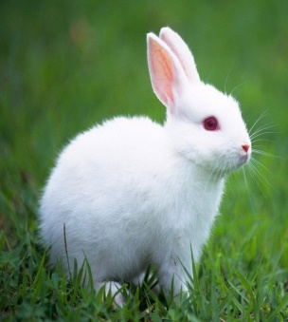 | 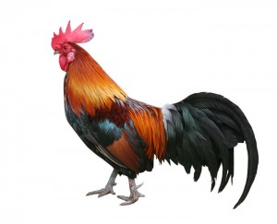 | 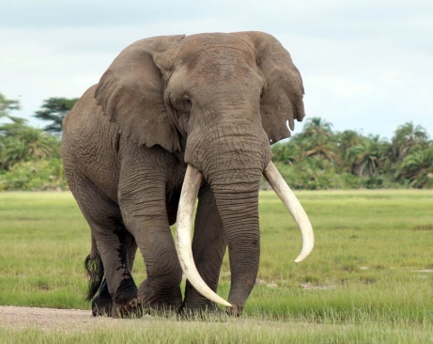 | 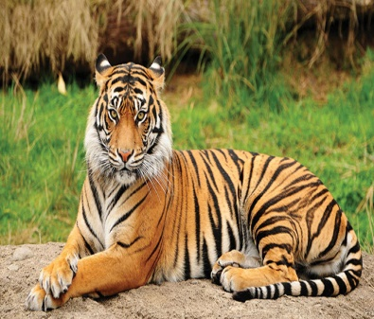
A. Con thỏ | B. Con gà | C. Con voi | D. Con hổ
Câu 4: Em hãy lựa chọn dụng cụ đo phù hợp để đo thời gian cho mỗi hoạt động “một viên bi sắt chuyển động trên máng nghiêng”.
A. Đồng hồ cát. B. Đồng hồ đo thời gian hiện số và cổng quang điện.
C. Đồng hồ bấm giây. D. Đồng hồ điện tử.
Câu 5:Hạt nhân nguyên tử được cấu tạo từ loại hạt nào?
A. Electron và protron B. Proton và neutron
C. Neutron va electron D. Electron,proton và neutron.
Câu 6:Trong hạt nhân nguyên tử, hạt nào không mang điện?
A. Electron B. Neutron
C. Proton D. Electron và protrontrên
Câu 7:Hạt nhân của nguyên tử Aluminium (Al) có 13 proton, vật số electron trong nguyên tử là?
A. 13. B. 16. C. 27. D. 12.
Câu 8:Cho các kí hiệu hóa học sau: Na, ZN, CA, Al, Ba, CU. Các kí hiệu hóa học nào viết đúng?
A. Na, Al, CU. B. ZN, Ba, Cu.
C. Na, Al, Ba. D. CA, ZN, CU.
Câu 9: Hợp chất là những chất tạo nên từ:
A. Chỉ có 1 nguyên tố hóa học. B. Từ 2 nguyên tố hoá học trở lên.
C. Từ 2 nguyên tố hóa học. D. Từ 3 nguyên tố hóa học.
Câu 10:Nhận xét nào sau đây không đúng về phân tử?
A. Chỉ gồm 1 nguyên tử.
B. Gồm một số nguyên tử liên kết với nhau.
C. Thể hiện đầy đủ tính chất hóa học của chất.
D.Là hạt đại diện cho chất.
Câu 11: Trong các chất sau hãy cho biết dãy nào chỉ gồm đơn chất?
A. NO₂; C; S B. S, Cl₂, ZnO
C. Ca, MgO, H₂ D. Cl₂, Ag, H₂
Câu 12: Khối lượng phân tử của methane (CH₄) là?
A. 18 amu. B. 48 amu. C. 16 amu. D. 13amu.
Câu 13: Bảng tuần hoàn, các nguyên tố hóa học được sắp xếp theo nguyên tắc :
A. thứ tự chữ cái trong từ điển.
B. thứ tự điện tích hạt nhân tăng dần.
C. thứ tự tăng dần số hạt electron lớp ngoài cùng.
D. thứ tự tăng dần số hạt neutron.
Câu 14: Số thứ tự của chu kì trong bảng hệ thống tuần hoàn cho biết:
A. số electron lớp ngoài cùng của nguyên tử.
B. số lớp electron trong nguyên tử.
C. số điện tích hạt nhân của nguyên tử.
D. số hạt proton trong hạt nhân ngyên tử.
Câu 15 : Nguyên tố potassium (K) có 4 lớp electron trong nguyên tử, nguyên tố K thuộc chu kì nào?
A. Chu kì 2. B. Chu kì 3. C. Chu kì 4. D. Chu kì 5.
Câu 16: Nguyên tố sodium (Na) có 3 lớp eclectron và lớp ngoài cùng có 1 electron, nguyên tố Na thuộc nhóm nào?
A. Nhóm IIIA. B. Nhóm IA. C. Nhóm IIA. D. Nhóm VIA.
II. TỰ LUẬN(6 điểm)
Câu 17. (0,5 điểm):Khối lượng nguyên tử là gì? Và cho biết đơn vị của khối lượng nguyên tử?
Câu 18. (1,0 điểm): Dựa vào quy tắc hóa trị hãy tính hóa trị của:
a, N trong NH_{3,} biết H hóa trị I
b, P trong P₂O₅, biết O hóa trị II
Câu 19 (2,0 điểm): Khí sulfurous là hợp chất oxide của sulfur. Biết hợp chất này được tạo thành từ hai nguyên tố là S và O, khối lượng phân tử của hợp chất khí này là 64amu và nguyên tố S chiếm 50% về khối lượng. Hãy lập công thức của hợp chất oxide nói trên. Cho biết khối lượng nguyên tử của S là 32, của O là 16.
Câu 20 (1,5 điểm):
a) Nguyên tố hoá học là gì?
b) Viết kí hiệu hoá học của các nguyên tố sau: iron, calcium.
c) Gọi tên các nguyên tố có kí hiệu hoá học sau: Ag, O.
Câu 21 (1,0 điểm): Xác định vị trí (ô nguyên tố, chu kì, nhóm của các nguyên tố: Magnesium (Mg) và Neon (Ne) trong bảng tuần hoàn.
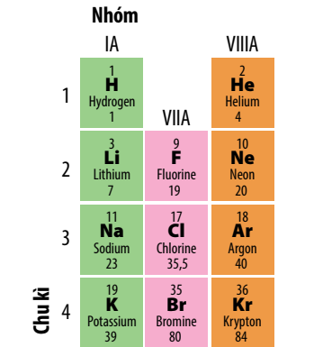

4. Hướng dẫn chấm
HƯỚNG DẪN CHẤM KIỂM TRA GIỮA HỌC KÌ I
MÔN KHOA HỌC TỰ NHIÊN 7

I. TRẮC NGHIỆM
(Mỗi câu chọn đúng được 0,25 điểm)

1 | 2 | 3 | 4 | 5 | 6 | 7 | 8 | 9 | 10 | 11 | 12 | 13 | 14 | 15 | 16
C | D | B | B | B | B | A | C | B | A | D | C | B | B | C | B

II. TỰ LUẬN

Câu | Đáp án | Điểm
17 | Khối lượng nguyên tử là khối lượng của một nguyên tử, được tính theo đơn vị quốc tế amu. | 0.5
18 | a, a . x = b . y a . 1 = I . 3 a = III  vậy N hóa trị III  b, a . x = b . y a . 2 = II . 5 a = V  vậy P hóa trị V | 0.5  0.5
19 | CTHH chung của hợp chất X là S_{x}O_{y} (x, y, z $∈$ N*)  Theo đề bài ta có:  →  Vậy CTHH của hợp chất X là SO₂ | 0,5  0.25  0.25  0.25  0.25  0.5
20 | a) Nguyên tố hoá học là tập hợp những nguyên tử cùng loại và có cùng số proton trong hạt nhân.  b) Kí hiệu hoá học của: Iron có KHHH là Fe, Calcium có KHHH là Ca.  c) Đọc tên: Ag: Silver; O: Oxygen | 0,5  0,5  0,5
21 | * Vị trí của Magnesium (Mg):  - Ô nguyên tố: 12  - Chu kỳ: 3  - Nhóm: IIA  * Vị trí của Neon (Ne):  - Ô nguyên tố: 10  - Chu kỳ: 2  - Nhóm:VIIIA | 0.5  0.5

1`N

